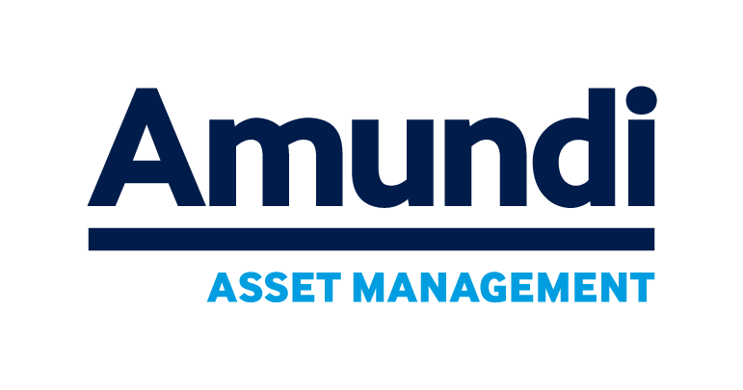

Communiqué de presse

Paris, le 28 Janvier 2019

Nominations

Pascal Duval est nommé Responsable des Solutions Retail.
Julien Fontaine est nommé Responsable des Partenariats.
Tous deux sont également membres du Comité exécutif.

°
° °

Pascal Duval, responsable des Solutions Retail
Pascal Duval commence sa carrière en tant que trader en matières premières et devises à Paris (Riz & Denrées, 1985), puis comme consultant en investissement auprès d’investisseurs institutionnels, de gestionnaires d'actifs, de banques et compagnies d'assurance chez Watson Wyatt. Il a ensuite rejoint Russell Investments pour lequel il a ouvert le bureau de Paris (1995) et développé les activités en Europe continentale et au Moyen-Orient. En 2011, il y a été nommé CEO pour la région EMEA (Europe, Moyen Orient et Afrique) et est devenu membre du Comité exécutif mondial de Russell Investments.

Au bout de 22 années passées chez Russell Investments, Pascal Duval a décidé en 2017 de fonder Duval Capital LLP, une société de recherche et de conseil en gestion de fortune et d'actifs. Cette même année, il a été nommé président de la Fondation caritative « Voluntary Solidarity Fund International » lors de sa constitution et nommé Président du fonds d’investissement Aberdeen Standard Logistics European Income Trust plc.

Pascal Duval est titulaire d’une licence de droit de l'Université de Paris X. Il est également diplômé de l’Institut d’Etudes Politiques de Paris (Sciences-Po, Paris) et de l’INSEAD.

Julien Fontaine, responsable des partenariats
Julien Fontaine commence sa carrière en 1999 au Ministère des Affaires Etrangères, en tant que conseiller. En 2000, il intègre McKinsey & Company et, en 2009, devient directeur associé en charge des services financiers. En septembre 2011, Julien Fontaine rejoint Crédit Agricole S.A. en tant que directeur de la stratégie avant de devenir, en 2014, CEO Japon d'Amundi puis responsable du marketing retail pour l’ensemble du groupe Amundi en janvier 2018. Il est membre du Comité exécutif d’Amundi.

Licencié en Droit et diplômé de l’Institut d’Etudes Politiques de Paris et de l’ESSEC, Julien Fontaine est ancien élève de l’Ecole Nationale d’Administration.

A propos d'Amundi

Amundi est le premier asset manager européen en termes d’actifs sous gestion, et se classe dans le top 10 mondial. Le Groupe gère plus de 1 470 milliards d’euros et compte six plateformes de gestion principales. Amundi offre à ses clients d’Europe, d’Asie Pacifique, du Moyen-Orient et des Amériques une large gamme d’expertises et de solutions d’investissement en gestion active, passive et en actifs réels et alternatifs. Les clients d’Amundi ont également accès à une offre complète d’outils et de services. Ayant son siège social à Paris et cotée en Bourse depuis novembre 2015, Amundi est le premier Groupe de gestion d’actifs européen en termes de capitalisation boursière.

Grâce à ses capacités de recherche uniques et au talent de près de 4 500 collaborateurs et experts des marchés, basés dans 37 pays, Amundi fournit aux particuliers, aux clientèles institutionnelles et corporate des solutions d’épargne et d'investissement innovantes pour répondre à leurs besoins, objectifs de rendement et profils de risque spécifiques.

Amundi. La confiance, ça se mérite.

Rendez-vous sur www.amundi.com pour plus d’informations ou pour trouver l’équipe Amundi proche de vous.

Suivez-nous sur   

Edité par Amundi AM - Société par actions Simplifiée – SAS - au capital de 1 086 262 605 – Société de gestion de portefeuille agréée par l’AMF n° GP 04000036 - Siège social : 90 boulevard Pasteur – 75015 Paris – France – 437 574 452 RCS Paris

Contact Presse

Amundi

Alexandre Barat

Tel: +33 1 76 32 43 25
Alexandre.barat@amundi.com

Document destiné exclusivement aux journalistes et professionnels de la presse et des médias. Les informations sont fournies dans le seul but de leur permettre d’avoir une vue d’ensemble des Fonds et ce, quel que soit l’usage qu’ils en font, qui relève exclusivement de leur indépendance éditoriale, pour lequel Amundi décline toute responsabilité.

Source : IPE « Top 400 asset managers » publié en juin 2018 sur la base des encours sous gestion à décembre 2017
2 Données Amundi au 30/09/2018
Plateformes de gestion : Boston, Dublin, Londres, Milan, Paris et Tokyo
Capitalisation boursière au 30/09/2018

